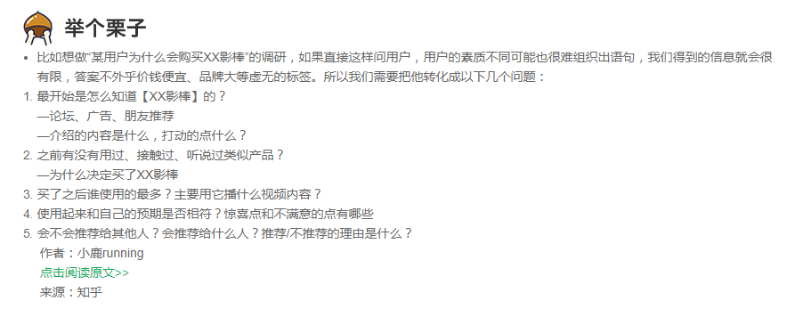

如何去做用户访谈和用户调研？

作者：鹿不特丹
链接：https://www.zhihu.com/question/20345655/answer/40925150
来源：知乎
著作权归作者所有。商业转载请联系作者获得授权，非商业转载请注明出处。
UER（用户研究工程师） 是一个比较容易被边缘化的职位，原因主要是因为这个岗位本身不背KPI，对产品没有所有权，部分职能又和产品owner重叠，所以在工作中经常会遇到与需求方（一般是PM）的关系无法深入的问题。因此一些刚开始独立对接需求的UER经常吐槽“PM这个大傻X真不好沟通，也不给我提需求”（是的，我也这么吐槽过）
但其实这种现象或者阶段是正常也是必然的。很多UER没有正视的一个问题：别人为什么要找你？如果一个PM觉得你不能给他带来价值，为什么要花时间跟你讨论、沟通？而且更不幸的是他和你讨论、沟通后，发现你提供的东西原来......真的没价值，又怎么办。很多初期的UER得出的结论会让PM觉得”很明显好吧，和我猜的一样“、”是这样的那又如何呢“，甚至对你的结论、方法产生质疑“这用户典型吗，你问的问题不对吧，这么点样本不能代表整体情况的好吧“，心里还OS着”傻X，你个垃圾，搞些垃圾信息给我“。SO，如果你只是会简单的问些表面问题，产出一些杂乱或者浅显的结论，那你就不要怪自己不被需要。
成熟UER的核心价值之一是通过项目不断熟练、增强的专业技法。比如访谈，访谈做得好的好处有很多，其中有一个就是可以拿来刷存在感。比如我拉上合作的PM，让他听上一场我对用户的访谈，他会发现我在挖掘用户信息、用户行为、用户心理方面确实比他专业，我确实很会聊天，那么之后他在有这方面需求时就会依赖我。
那什么是好的访谈能力呢？ UER在访谈时的一个基本的准则是“让用户更好的诉说”。如果你能让用户更好的诉说，那么你的访谈能力就比别人强。大家也一定听过这样的描述”某某的访谈能力好，擅长深挖“，然后你就以为深挖就是多问几个why，那就too simple了，因为连环问是很容易引起用户反感的，用户自己也不知道why啊，大家自我认知的能力都有限的好伐。用户会开始讨厌你、排斥你、然后骗你、再编个理由解释给你听，你就拿到了好一手垃圾数据。所以我在访谈过程中的一个方法是把问题转化成用户只需回忆或者陈述事实的问题，而这种方法往往又能收获更丰富的信息量。举起栗子，比如我想知道“某用户为什么会购买XX影棒”，我如果直接这样问他，用户的素质不同可能也很难组织出语句，我得到的信息就会很有限，答案不外乎价钱便宜、品牌大等虚无的标签，这些也是PM拍脑门也会得出的结论。所以我会把他转化成以下几个问题：
1.最开始是怎么知道【XX影棒】的？--论坛、广告、朋友推荐 --介绍的内容是什么，打动的点什么？
2.之前有没有用过、接触过、听说过类似产品？--为什么决定买了XX影棒
3.买了之后谁使用的最多？主要用它播什么视频内容？
4.使用起来和自己的预期是否相符？惊喜点和不满意的点有哪些
5.会不会推荐给其他人？会推荐给什么人？推荐/不推荐的理由是什么？
以上这些问题，除了最后一个，其他都是在回忆、描述，用户不需要一上来就思考自己的”初心“，而只是要进入对事实的回忆之中而已。他陈述完事实后，我来帮他梳理”初心“，他可以给我反馈说对还是不对，我们的讨论过程也会变得有意思很多。而且正如我这说的，这样问会得到更大信息量的东西，比如他说是从论坛上知道的，那我就推测他可能是一个”极客“，对科技感的东西爱尝鲜，或者对配置很在乎。再比如他说之前已经买了个XXX，后来给了楼下丈母娘用了，自己又买了XX影棒留用。抓住这点，我就会继续发问了几个问题，会得出他对手机的依赖其实是一个因素，而XX影棒的操作门槛较高，不太能被老年人接受。
访谈人员和主持人这个角色很相像，在与用户沟通的过程中，需要你能调节气氛、把握节奏。因此在确定完要问的问题之后，我通常会再在脑海中演绎一遍真实聊天的场景，确定应该先问哪一题，再问哪一题，问哪题的时候可能就会稍带上哪个问题了，实际的访谈顺序还会再调整。而真到了访谈过程中，你又会发现你所面临的用户也是千差万别的：有的理解能力差，有的语言组织能力差，有的很谨慎等等。这时候，就需要UER通过眼神、尤其是话语去营造一个好的谈话环境，对，有时确实需要演技。比如我有一次访谈一个用户，她是某明星的粉丝，我们的访谈目的是了解她的一些追星行为和花费。在过程中她一直反复强调自己不是“脑残粉”，这时我就推断她可能在日常生活中因为粉丝这个身份，遭受了一些攻击或者偏见。这时，我要做的是让她明白所有这些行为都是没有错误的，我对她不会有负面的评价，她只需要和我一起“陷入回忆”就好。于是我跟她说：“我学生时期非常喜欢XXX，那个时候我零花钱很少，我还是会不吃午饭，省下钱买他的明信片、磁带“。
会拆解问题，加上洞察力和说话之道，你的访谈能力就已经和一般的没有受过训练的人不同了。可以拿去刷一下存在感了~

